НАЦІОНАЛЬНИЙ ТЕХНІЧНИЙ УНІВЕРСИТЕТ УКРАЇНИ
«КИЇВСЬКИЙ ПОЛІТЕХНІЧНИЙ ІНСТИТУТ імені ІГОРЯ СІКОРСЬКОГО»
ФАКУЛЬТЕТ БІОМЕДИЧНОЇ ІНЖЕНЕРІЇ
(повна назва інституту/факультету)
кафедра БІОМЕДИЧНОЇ ІНЖЕНЕРІЇ
(повна назва кафедри)

«На правах рукопису» УДК 615-84 | «До захисту допущено»  В. о. завідувача кафедри БМІ  О. В. Лебедєв (підпис) (ініціали, прізвище)  “ ” 2018 р.

Магістерська дисертація
на здобуття ступеня магістра

зі спеціальності 152 ««Метрологія та інформаційно-вимірювальна техніка»
^{(код та назва)}
на тему: «Моделювання програмного комплексу для візуалізації джерела шлуночкової екстрасистолії за даними електрокардіографічного сигналу»
Виконав: студент 6 курсу, групи БП-71мп
^{(шифр групи)}
Погібко Андрій Юрійович
^{(прізвище, ім’я, по батькові)} ^{(підпис)}
Науковий керівник доц., к.б.н., с. н. с. Беспалова О.Я.
(посада, науковий ступінь, вчене звання, прізвище та ініціали) ^{(підпис)}
Рецензент зав. каф. БЗЛ, д. м. н., проф. Худецький І. Ю. __________
(посада, науковий ступінь, вчене звання, науковий ступінь, прізвище та ініціали) ^{(підпис)}
Нормоконтролер інженер 1 категорії, Андреєв П. І.
(посада, науковий ступінь, вчене звання, науковий ступінь, прізвище та ініціали) ^{(підпис)}

Засвідчую, що у цій дипломній роботі немає запозичень з праць інших авторів без відповідних посилань.
Студент _____________
^{(підпис)}

Київ 2018
Національний технічний університет України
«Київський політехнічний інститут імені Ігоря Сікорського»

ФАКУЛЬТЕТ БІОМЕДИЧНОЇ ІНЖЕНЕРІЇ
 |  | (повна назва)
КАФЕДРА БІОМЕДИЧНОЇ ІНЖЕНЕРІЇ
 |  | (повна назва)
Рівень вищої освіти - |  | другий (магістерський)
Спеціальність - | 152 « Метрологія та інформаційно-вимірювальна техніка »
 |  | (код і назва)

ЗАТВЕРДЖУЮ
В. о. завідувача кафедри
________ О. В. Лебедєв
(підпис) (ініціали, прізвище)
“ ” 2018 р.

ЗАВДАННЯ
на магістерську дисертацію студенту
Погібку Андрію Юрійовичу
^{(прізвище, ім’я, по батькові)}
1. Тема дисертації «Моделювання програмного комплексу для візуалізації джерела шлуночкової екстрасистолії за даними електрокардіографічного сигналу»
Науковий керівник дисертації доц. Беспалова О. Я. ,
(прізвище, ім’я, по батькові, науковий ступінь, вчене звання)
затверджені наказом по університету від «29» грудня 2018р. № 4253-с.
2. Термін подання студентом дисертації – 12.11.2018.
3. Об’єкт дослідження – провідна система людського серця.
4. Предмет дослідження (Вихідні дані – для магістерської дисертації за освітньо-професійною програмою) - електрокардіорафічний сигнал з наявною шлуночковою екстрасистолією.
5. Перелік завдань, які потрібно розробити - розробити модель серця в середовищі Matlab, розробити шлях провідності для даної моделі, оптимізувати алгоритм виявлення PQRST, розробити алгоритм виявлення ШЕ, візуалізувати хід ЕКГ на шляхові провідності розробленої моделі, візуалізувати джерело ШЕ та грудне відведення на розробленій 3D моделі серця, визначити точність розробленого алгоритму виявлення ШЕ
6. Орієнтовний перелік графічного (ілюстративного) матеріалу – 29 рисунків.
7. Дата видачі завдання 30 червня 2018 р.
Календарний план
№ з/п | Назва етапів виконання  дипломної роботи | Строк виконання  етапів роботи | Примітка
1 | Літературного огляд | 1.09-1.10
2 | Оптимізація алгоритму виявлення PQRST | 1.10-12.10
3 | Розробка алгоритму виявлення ШЕ | 10.10-20.10
4 | Розробка 3D моделі серця з провідними шляхами | 20.10-1.11
5 | Візуалізація ЕКГ та ШЕ на розробленій моделі | 1.11-10.11
6 | Визначення точності алгоритму виявлення ШЕ | 10.11-13.11
7 | Оформлення стартапу | 14.11-20.11
8 | Отримання рецензії та відгуку | 07.12.
9 | Здача роботи на нормоконтроль | 07.12
10 | Подання пакету документів по ДР до захисту в ЕК | 10.12
11 | Захист дипломної роботи | 17.12

Студент ____________ А. Ю. Погібко
^{(підпис)} ^{(ініціали, прізвище)}
Керівник роботи ____________ О. Я. Беспалова
^{(підпис)}

РЕФЕРАТ

Обсяг роботи становить 77 сторінок, міститься 30 ілюстрацій та 2 додатки. Загалом опрацьовано 26 джерел.
Актуальність: Серце – один з найскладніших органів в людському організмі. Складність структури серця та труднощі при визначенні серцевих патологій роблять моделювання та візуалізацію даного органу актуальною задачею сьогодення.
Мета: візуалізація серцевого збудження та шлуночкової екстрасистолії на розробленій моделі серця, а також оптимізація алгоритму для виявлення ШЕ.
Завдання: розробити модель серця та її шлях провідності в середовищі Matlab, оптимізувати алгоритм виявлення PQRST, розробити алгоритм виявлення ШЕ, візуалізовати хід ЕКГ на шляхові провідності розробленої моделі, візуалізувати ШЕ на розробленій 3D моделі серця, визначити точність розробленого алгоритму виявлення ШЕ.
Основні результати: створено програмне забезпечення, яке може використовуватися в науково-освітніх цілях, алгоритм виявлення ШЕ показав більш вищу точність.
Ключові слова: серце людини, провідна система серця, ЕКГ, шлуночкова екстраситолія, MATLAB.

ABSTRACT

The work volume is 77 pages, it contains 30 illustrations and 2 add-ons. In total, 26 sources were processed.
Relevance: The heart is one of the most complex organs in the human body. The complexity of the structure of the heart and the difficulties in identifying cardiac pathologies make modeling and visualization of this body an urgent task of the present.
Aim: visualization of cardiac excitation and ventricular extrasystoles on the developed heart model, as well as optimization of the algorithm for detecting ESR.
Task: to develop a model of the heart and its path of conductivity in the Matlab environment, optimize the PQRST detection algorithm, develop an algorithm for detecting ES, visualize the course of the ECG on the path conductivity of the developed model, visualize the ESE on the developed 3D heart model, and determine the accuracy of the developed ECE detection algorithm.
Main results: software is created that can be used for scientific and educational purposes, the algorithm for detecting EE showed a higher accuracy.
Key words: heart of man, leading heart system, ECG, premature ventricular contraction, MATLAB.

ЗМІСТ

ВСТУП 8
РОЗДІЛ 1 ЛІТЕРАТУРНИЙ ОГЛЯД 10
1.1 Загальні відомості про анатомію та провідну систему серця 10
1.2 Електрокардіограма 12
1.3 Візуалізація людського серця 14
1.4 Шлуночкова екстрасистолія. MIT-BIH Arythmia Database 17
Висновки до розділу 1 19
РОЗДІЛ 2 ВИЯВЛЕННЯ ОСНОВНИХ ТОЧОК ЕКГ ТА ШЕ 20
2.1 Модуль виявлення PQRST 20
2.2 Модуль виявлення шлуночкової екстрасистолії 23
2.3 Часові характеристики 24
2.4 Аналіз розробленого алгоритму виявлення ШЕ 25
Висновки до розділу 2 29
РОЗДІЛ 3 РОЗРОБКА ПРОГРАМНОГО КОМПЛЕКСУ 30
3.1 Запропонована система 3D візуалізації серцевої діяльності 30
3.2 Розроблена модель серця 30
3.3 Провідні шляхи серця 31
3.4 Візуалізація стандартного відведення 32
3.5 Візуалізація грудного відведення 34
3.6 Виявлення ШЕ та її візуалізація 36
Висновки до розділу 3 39

РОЗДІЛ 4 РОЗРОБКА СТАРТАП ПРОЕКТУ 40
4.1 Опис програмного комплексу «3D PVC» 40
4.2 Технологічна перевірка ідеї проекту 41
4.3 Розгляд можливостей ринку 41
4.4 Розробка стратегії стартап проекту 46
4.5 Розроблення маркетингової програми 48
ДОДАТОК А ПРОГРАМНИЙ КОД 54
ДОДАТОК Б АЛГОРИТМ ВИЯВЛЕННЯ ШЕ 77

ВСТУП

Актуальність теми. Серце – один з найскладніших органів в людському організмі. Саме складність структури серця та труднощі при визначенні серцевих патологій роблять моделювання та візуалізацію даного органу актуальною задачею сьогодення[1].
Шлуночкові екстрасистоли (ШЕ) у здорового пацієнта не є причиною для занепокоєння про стан здоров’я, однак в поєднанні з іншими захворюваннями можуть бути небезпечними.
Недавні дослідження показують, що часті ШЕ можуть призвести до серцевої недостатності у пацієнтів з дисфункціональним лівим шлуночком[2]. ШЕ можуть бути небезпечними для пацієнтів з ішемічною хворобою серця або захворюванням клапана[3].
Таким чином, важливо виявляти та відстежувати частоту та амлітуду ШЕ.
Існуючі безкоштовні програмні додатки, що візуалізують серцеву діяльність, такі як [11], [17] не дозволяють користувачу відстежувати власний електрокардіографічний сигнал (ЕКГ) та не призначені для виявлення аритмій серця.
Розроблений програмний продукт дозволить наглядно змоделювати рух неперервного ЕКГ сигналу по фіксованому провідному шляху на моделі серця та в разі наявності ШЕ – вказати на її джерело виникнення.
Також пропонується алгоритм виявлення та дослідження ШЕ на основі проаналізованих данних ЕКГ.
Метою роботи є візуалізація серцевого збудження та ШЕ, а також оптимізація алгоритму для виявлення ШЕ.
Для досягнення поставленої мети необхідно вирішити наступні задачі:
- Розробити модель серця в середовищі Matlab.
- Розробити шлях провідності для даної моделі.
- Оптимізувати алгоритм виявлення PQRST.
- Розробити алгоритм виявлення ШЕ.
- Візуалізувати хід ЕКГ на шляхові провідності розробленої моделі.
- Візуалізувати ШЕ на розробленій 3D моделі серця.
- Візуалізувати грудне відведення.
- Визначити точність розробленого алгоритму виявлення ШЕ.
- Кінцевий результат досліджень – програмне забезпечення, яке може використовуватися в науково-освітніх цілях.

РОЗДІЛ 1
ЛІТЕРАТУРНИЙ ОГЛЯД

Загальні відомості про анатомію та провідну систему серця

Серце людини - це конусоподібний порожнистий м'язовий орган, в який надходить кров з впадаючих в нього венозних судин і перекачує в артерії, які примикають до нього[1].
Серце складається з чотирьох окремих порожнин камер: лівого та правого передсердя та відповідних шлуночків, як показано на рисунку 1.1.
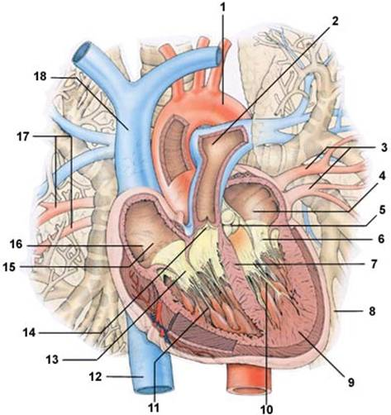
Рисунок 1.1[1] – Будова серця: 1 – аорта; 2 – легеневий стовбур; 3 – легеневі вени; 4 – ліве передсердя; 5 – клапан аорти; 6 – мітральний клапан; 7 –перегородка; 8 – перикард; 9 – міокард; 10 – лівий шлуночок; 11 – правий шлуночок; 12 – нижня порожниста вена; 13 – тристулковий клапан; 14 – клапан легеневого стовбура; 15 – ендокард; 16 – праве передсердя; 17 – легеневі вени; 18 – верхня порожниста вена

Клапан між лівим передсердям і лівим шлуночком називається мітральним. Клапан між правим передсердям і правим шлуночком - тристулковий. У серці знаходяться ще аортальний і легеневий клапани. Вони контролюють витікання крові з обох шлуночків.
Відповідно до положень цих 4-ох клапанів та камер серця на розроблену модель буде нанесено провідний шлях серця, який описаний нижче.
Електричні потенціали, що генеруються у синоатрільному вузлі (СА), рухаються вздовж чітко визначеного шляху для завершення одного серцевого циклу, як показано на рис. 1.2.
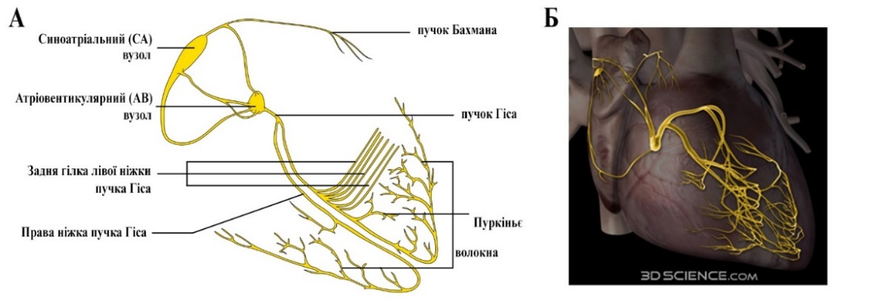
Рисунок 1.2 – А) провідний шлях серця в 2d[4], Б) 3d модель провідності серця людини[5]

До провідного шляху належать:
- Синоатріальний вузол (СА).
- Атріовентикулярний вузол (АВ).
- Пучок Гіса.
  - Ліва ніжка.
  - Права ніжка.
- Волокна Пуркіньє.
- Пучок Бахмана.
Даний провідний шлях буде змодельований у середовищі MATLAB наближено до його реального розташування.
Знання провідної системи серця необхідно для освоєння електрокардіографічного сигналу (ЕКГ) і розуміння серцевих аритмій.

1.2 Електрокардіограма

Серцеве збудження може фіксуватися по різному: система ЕКГ з 3-ох або 12-ти відведень, векторна кардіограма, фонокардіограма і т.д.
У ході данного дослідження була використана система ЕКГ з 12-ти відведень, яка показана на рис 1.3.
В якості вхідних сигналів були використані сигнали з нормальним синусовим ритмом та шлуночковою екстрасистолією (ШЕ) з відкритої бази данних MIT-BIH Arrhythmia Database [6].
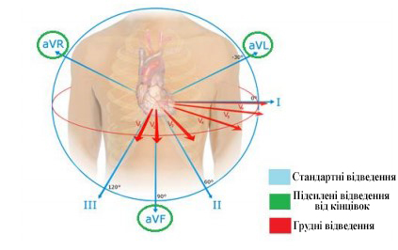
Рисунок 1.3 – 12 відведень ЕКГ[7]

Розглянемо ці відведення більш детально.

1.2.1 Стандартні відведення

Стандартні відведення від кінцівок реєструють при наступному попарному підключенні електродів:
- I відведення - ліва рука (+) і права рука (-).
- II відведення - ліва нога (+) і права рука (-).
- III відведення - ліва нога (+) і ліва рука (-).
Три стандартних відведення утворюють рівносторонній трикутник (трикутник Ейнтховена), показано на рис. 1.4-1.5, в центрі якого розташований електричний центр серця або єдиний серцевий диполь.
На рис. 1.4-1.5 показано залежність між рухом серцевого збудження та серцевим вектором, а також її відображення на трикутнику Ейнтховена.
Червоним показана область поширення збудження, синім – незадіяна частина. Жовтим кольором всередині трикутника Ейнтховена показано результуючий серцевий вектор. Зеленим показано шлях, який описує цей вектор в процесі переміщення.
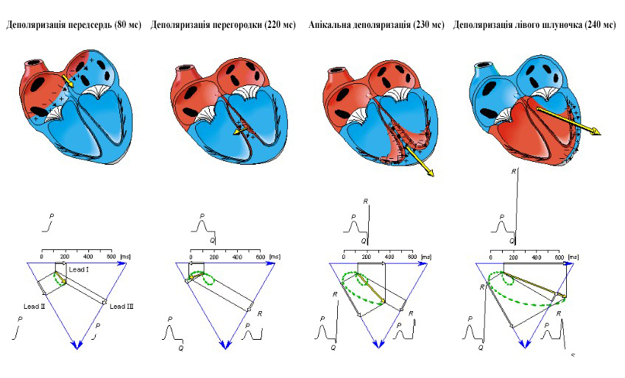
Рисунок 1.4 – Рух вектора збудження відносно сегментів ЕКГ P, Q і R[8]

Векторні компоненти вздовж кожної сторони трикутника дають загальний потенціал, який відображається як ЕКГ.
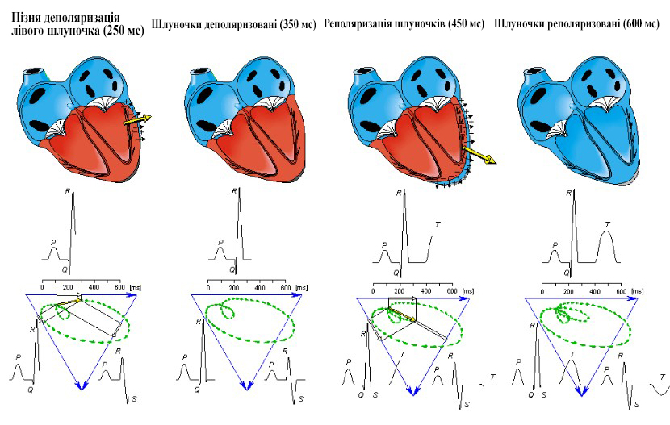
Рисунок 1.5 – Рух вектора збудження відносно сегментів ЕКГ QRS і T[8]
Перехід серцевого потенціалу від передсердь до шлуночків і утворення елементів ЕКГ таких, як зубці P, Q, Rmax можна спостерігати на рис. 1.4. Всі інші компоненти і відповідний серцевий потенціал показано на рисунку 1.5.
Підсилені відведення не будуть використовуватися в ході дослідженя. Впливу на кінцевий результат немає.

1.2.2 Грудні відведення. Поділ серця на площини

Шість грудних відведень (V₁-V₆) реєструють різницю потенціалів за допомогою електродів, розташованих в різних точках грудної клітини. Вони знаходяться в горизонтальній площині серця, як показано на рис. 1.7
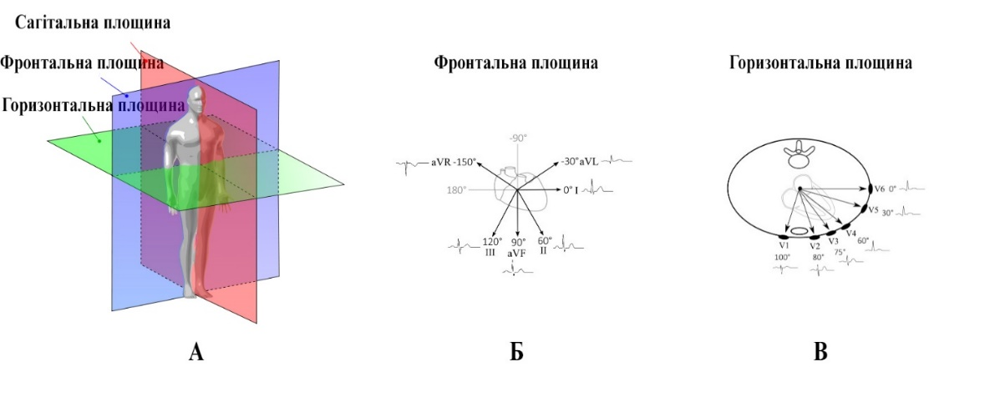
Рисунок 1.6 – Площини: А- Положення відведень ЕКГ відносно основних площин тіла[9], Б – Фронтальна[10], В – Горизонтальна площини серця[10]

Для моделювання серцевої діяльності будуть використані, як фронтальна так і горизонтальні площини і відповідні їм стандартні і грудні відведення.

1.3 Візуалізація людського серця

На данний момент широко поширення набули такі 2D[9], [10] та 3D [11], [12] моделі.
Розглянемо їх більш детально.

1.3.1 2-вимірні моделі

«Sovilj’s heart model»[11] – 2D модель серця з визначеними контурами провідності (рис. 1.7). В ній застосовуються різні варіації кольорів, щоб відобразити рух електричного потенціалу.
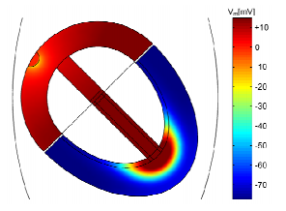
Рисунок 1.7 – Приклад роботи 2D моделі Sovilj’s

«Balakrishnan’s model»[12] - спрощена 2D модель, яка показує розповсюдження потенціалу на шляху провідності (рис. 1.8). Модель складається із заданої користувачем скінченної кількості комірок. Комірки змінюють колір в залежності від положення електричного потенціалу.
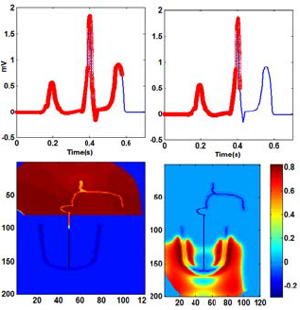
Рисунок 1.8 - Приклад роботи 2D моделі Balakrishnan’s
Недоліками моделей є недоступність для широкого використання в освітніх цілях та неможливість візуалізації серцевих патологій.

1.3.2 3-вимірні моделі

«3D модель серця Мальченко»[13], [14] – розроблена з використанням МРТ зображень реального серця людини. Для даної цілі були використані координати з 10 часових моментів. Кожен момент часу складався з 16 зображень серця. Контур серця був утворений, поєднуючи координати, що отримані при накладанні кожного зображення. Сукупність контурів було використано для нанесення сплайнів, з яких і була утворена 3D модель.
На рис. 1.9 показано поєднані контури і отримана результуюча поверхня. Внутрішні властивості серця, включаючи положення і розмір шлуночків, передсердь і клапанів не розглядаються.
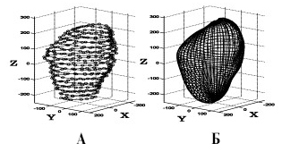
Рисунок 1.9 – Співставлення форми серця з використанням поверхонь сплайнів[13]: А – утворені контури, Б – отримана поверхня серця

Дана модель серця застосовується в інших [15], [16] дослідженнях для дослідження функціональності серця під час різного виду аритмій.
Завдяки своїй анатомічно-правильній структурі і тому що вона знаходиться у відкритому доступі, дана модель буде використана для побудови
інструменту моделювання в данному дослідженні.
Наступна 3D модель – ECGSIM [17], програмне забезпечення для моделювання діяльності серця, яке дає змогу користувачеві вивчати зв’язок між ЕКГ та рухом потенціалу на поверхні серця (рис. 1.10).
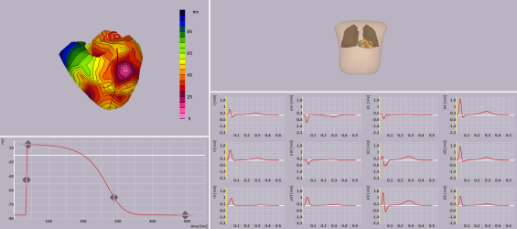
Рисунок 1.10 – Приклад роботи ECGSIM для ЕКГ з 12-ти відведень

Незважаючи на те що, програмне забезпечення ECGSIM застосовується для навчальних цілей, воно має ряд недоліків. Користувач не може використовувати його для власних записаних ЕКГ чи ЕКГ, які знімаються в данний момент час. Крімо того на ECGSIM не призначений для візуалізації аритмій.
Третя 3D модель – проект «живе серце»[18], що розроблена компанією Dassault Systems. Вона реалістично відображає діяльність людського серця у віртуальній реальності. У ній можна візуалізувати різні аномалії функціонування серця.
Єдиним недоліком є недоступність для широкого населення у вигляді високої вартості проекту. Крім того, автори забороняють використання моделі в освітніх цілях, роблячи акцент на лікувальних цілях.

1.4 Шлуночкова екстрасистолія. MIT-BIH Arythmia Database

Шлуночкова екстрасистола - позачергове скорочення серця, що виникає
під впливом передчасних імпульсів, які виникають всередині шлуночків.
Під впливом імпульсу, що виник в пучкові Гіса, його ніжках, розгалуженнях ніжок або волокнах Пуркіньє, відбувається скорочення міокарда одного з шлуночків, а потім і другого шлуночка без попереднього скорочення передсердь.
Цим пояснюються основні ЕКГ ознаки ШЕ[19]:
- більш широкі інтервали R-R у порівнянні з середніми значеннями;
- передчасна поява комплексів QRS;
- відсутній зубець P;
- більш високі амлітуди піків R у порівнянні з нормальними показниками.
Для досліджень в ході практики було використано сигнали, що містять шлуночкові екстрасистоли з бази данних MIT-BIH Arythmia Database[20].
У таблиці 1.1 описано дані сигнали з визначеним часом ШЕ.
Таблиця 1.1 – Сигнали ЕКГ з ШЕ для тестування алгоритму[21]
Сигнал | Відведення | Час ША
100 | II, V5 | 25.13
114 | II, V5 | 1.20, 3.39, 3.56, 4.35, 8.31, 11.37
116 | II, V1 | 1.31, 12.32
119 | II, V1 | 1.55

Дані сигнали були вибрані, щоб в майбутньому порівняти результат роботи з іншою розробкою[22] та довести перевагу розробленого алгоритму.
За [23] щоб визначити джерело ШЕ достятньо виміряти тривалість відхилення комплексу QRS в правих (V1, V2) та лівих (V5, V6) грудних відведеннях. При правошлуночковій екстрасистолії інтервал внутрішнього відхилення у відведеннях V1, V2 не перевищує норму (0,03 с). У відведеннях V5, V6 він навпаки значно збільшений (0,06 с і більше), так як деполяризація лівого шлуночка сповільнена.
Навпаки, при лівошлуночкової екстрасистолії інтервал внутрішнього відхилення має нормальну тривалість в відведеннях V5, V6 (не більше 0,05 с), а у відведеннях V1, V2 значно перевищує 0,03 с (рис. 1.11).
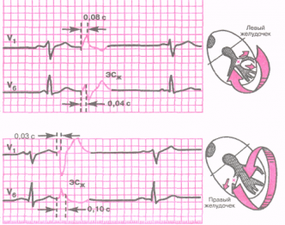
Рисунок 1.11 – ЕКГ при лівошлуночковій (а) та правошлуночковій екстрасистолах[23]

Для виявлення джерела ШЕ будемо використовувати ті ж сигнали, що вказані в таблиці 1.1.

Висновки до розділу 1

У даному розділі були розглянуті сучасні способи візуалізації серця людини. Вибрано анатомічно-точну модель у вільному доступі, на основі якої буде розроблено власний програмний продукт. Розглянуто провідний шлях серця, який також буде моделюватися на отриманій моделі. Показано взаємоз’язок серцевого скорочення та електрокардіограми, на основі якого планується вдосконали алгоритм виявлення PQRST зубців. Визначено основні ЕКГ ознаки ШЕ, вибрано сигнали для перевірки розробленого алгоритму виявлення ШЕ та сигнали для дослідження локалізації виникнення ШЕ.

РОЗДІЛ 2

ВИЯВЛЕННЯ ОСНОВНИХ ТОЧОК ЕКГ ТА ШЕ

2.1 Модуль виявлення PQRST

Модуль виявлення PQRST - модуль виявлення характеристик ЕКГ, що реалізований в середовищі MATLAB c використанням вбудованого вейвлет-перетворення ‘Symlet’, яке використовується для поділу необробленого сигналу на 8 рівнів, кожен з яких, представляє різні діапазони частот.
За основу було взято розробку [24] зі зміною вейвлета Хаара на Симлета 8-го роду, що за дослідженням [25] значно прискорює очищення сигналу від шумових порогів і робить піки сигналів більш вираженими.
Крім базового блукання (0-1 Гц) вейвлет Симлета може пригнічувати інші види шумів, роблячи ЕКГ безшумною. Для цього використовується метод м’якого порогового значення (2.1)[25].

$cD_{j}^{'}=\left\{\begin{aligned}sign(cD_{j})∙(\left|cD_{j}-t\right|, \left|cD_{j}\right|≥t \\ 0, \left|cD_{j}\right|≤t \end{aligned}\right.$ (2.1)

де $cD_{j}^{'}$ - коефіцієнт деталізації після встановлення методу м’якого порогового значення;
$cD_{j}$ - коефіцієнт деталізації до виконання методу;
$t$ - порогове значення, яке визначається (А.2).

$t=σ\sqrt{2log⁡(N)}$ (2.2)

$δ=\frac{med(cD_{j})}{6.457}$ (2.3)

Де $N$ – довжина ЕКГ сигналу.
Загалом процедура очищення сигналу від шуму складається з трьох кроків[24]:
1. Декомпозиція. Вибирається вейвлет і рівень розкладання N. Обчислюється вейвлет-розкладання вихідного сигналу до рівня N.
2. Деталізація. Для кожного рівня від 1 до N вибирається певний поріг і застосовується порогова обробка деталізуючих коефіцієнтів.
3. Реконструкція. Проводиться вейвлет-реконструкція, заснована на початкових аппроксимирующих коефіцієнтах рівня N і модифікованих деталізують коефіцієнтах рівнів від 1 до N.
Сигнал можна відновлювати до попередньої форми з використання зворотнього вейвлет-перетворення.

2.1.1 Виявлення QRS комплексу

Алгоритм виявлення комплексу QRS комплексу складається з двох етапів: виявлення R_{m} і QRS відповідно.
Безшумний сигнал розкладається на 8 рівнів з використанням вейвлета Симлета (sym5). Частотний діапазон цих рівнів показано в табл. 2.1
Таблиця 2.1 – Рівні розкладу безшумного сигналу
Рівень | Частота (Гц)
cD1 | 90 - 180
cD2 | 45 - 90
cD3 | 22.5 - 45
cD4 | 11.25 - 22.50
cD5 | 5.63 - 11.25
cD6 | 2.81 - 5.63
cD7 | 1.41 - 2.81
cD8 | 0.70 - 1.41
cA8 | 0 - 0.70

Точки R_{m}, QRS₁, QRS₂ витягуються із розкладеного сигналу.
Частотний діапазон нормального комплексу QRS становить 10-40Гц, що входить до діапазону частот cD₃ - cD₅. Дані коефіцієнти деталізації відновлюються з використанням методу зворотнього вейвлет-перетворення. Абсолютне значення сумми y_{m} цих відновлених коефіцієнтів використовуюється для ідентифікації R зубця. Коли максимальне значення в межах 0,15-0,35 і більше
1-го порогового значення k₁ (2.4) то воно ідентифікується як R_{m}[24].
Сигнал порівнюється з 2-им пороговим значенням k₂, якщо будь-які ідентифіковані зубці R знаходяться на відстані більше в 1,4 р середнього значення RR[24].

${ k}_{i}=α∙max⁡(y_{m}\left(i:i+s\right))$ (2.4)

де $α=0,35$для 1-го порогового значення
$α=0,2$ для 2-го порогового значення
$s=5$ с – час оновлення порогового значення
Схожим способом ідентифікуються зубці Q, S, QRS₁, QRS₂, Q_{m}, S_{m}. Більш детально ці дії описані в коментарях коду MATLAB в додаткові А.

2.1.2 Виявлення зубців P і T

Зубець P наявний у наступному відновленому сигналі y (2.4).

$y=\left\{\begin{aligned}D_{4}+D_{5}+D_{6} P_{m} \\ D_{5}+D_{6} P_{1} і P_{2} \end{aligned}\right.$ (2.5)

де D₄-D₆ – зворотні коефіцієнти у відновленому сигналі cD₄-cD₆ відповідно.
Далі йде порівняння з адаптивним значення пошуку SW_{p} і проводиться порівняння 25 вибірок сигналу, з яких визначається P_{m.}
Щоб визначити значення P₁ і P₂ алгоритмом вибирається мінімальне значення до і після P_{m.}
Ці ж частотні коефіцієнти cD₄-cD₆ використовуються для ідентифікації T_{m}.
T₁ і T₂ визначаються аналогічно до P₁ і P_{2.}
Повністю заданний алгоритм описаний в додаткові А в коментарях до коду.
Алгоритм працює справно. Виділені точки будуть експортовані в модуль часових характеристик для зображення на провідних шляхах.

2.2 Модуль виявлення шлуночкової екстрасистолії

На основі моделі Чанга[22] було розроблено алгоритм виявлення ШЕ з модифікацією використання порогових значень.
Так само використовуються три порогові значення k₁- k₃[22] (блок формул 2.6-2.8), тільки k₃ використовується в незалежності від роботи k₂.

$k_{1}=\frac{t_{Rm}\left(2\right)-t_{Rm}(1)}{l-1}$ (2.6)

$k_{2}=\sum_{n=1}^{50}{amp[}t_{Rm}\left(i\right)+n]$ (2.7)

$k_{3}=min+amp[t_{Rm}\left(i-1\right)$ (2.8)

де l – номер Rm (використовуться частину коду з попереднього підрозділу)
аmp(x) – амплітуда x в мВ
Якщо R-R поточного сегменту хвилі (інтервал між поточним Rm і наступним) більше 1-го порогового значення (2.1), то він ідентифікується як унікальний.
Наступні 2 порогові значення показують чи є ці значення точками ШЕ: якщо вони менше 0, то Rm ідентифікується як точка ШЕ.
Результат роботи програми зображений на рис. 2.2.
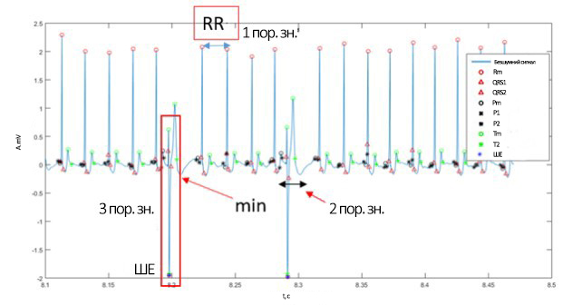
Рисунок 2.2 – Результат роботи алгоритму виявлення ШЕ (R_{m})

Для перевірки роботи алгоритму був використаний 101 сигнал з двома піками ШЕ. Програма працює справно і визначила 2 з 2х піків R_{m.}
Розроблений програмний код показано у розділі А4 додатка А.

2.3 Часові характеристики

Інформація про часові характеристики отримана із модулю виявлення PQRST і подається на вхід системи.
В таблиці 2.1 наведено чотири часові характеристики, які використовуються в даному дослідженні. Їх всі можна визначити з модулю
виявлення PQRST, використавши формули 2.9-2.12 з [26].

Таблиця 2.2 – Часові характеристики
 | Серце | ЕКГ
t_{пер} | Час від вузла СА до АВ | зубець P
t_{АВ} | Час, коли потенціал залишається на АВ | PQ сегмент
tшл | Час, від АВ до волокон Пуркін’є | QRS комплекс
t_{QT} | Час реполяризації | ST сегмент

Блок формул для визначення часових характеристик:

$t_{пер}=\left(P_{2}\left(i\right)-P_{1}\left(i\right)\right)∙\frac{1}{f_{s}}$ (2.9)

$t_{АВ}=\left({QRS}_{1}\left(i\right)-{QRS}_{2}\left(i\right)\right)∙\frac{1}{f_{s}}$ (2.10)

${ t}_{ШЛ}=\left({QRS}_{2}\left(i\right)-{QRS}_{1}\left(i\right)\right)∙\frac{1}{f_{s}}$ (2.11)

${ t}_{QT}=\left(T_{m}\left(i\right)-T_{2}\left(i\right)\right)∙\frac{1}{f_{s}}$ (2.12)

Дані характеристики будуть використовуватися для моделювання як стандартних так і грудних відведень.

2.4 Аналіз розробленого алгоритму виявлення ШЕ

Сигнали 100, 114, 116, 119 були використані у дослідженні – «модель Чанга»[22]. Проаналізуємо ці ж сигнали для розробленого алгортму виявлення ШЕ. На рис. 2.3 – 2.7 показано роботу алгоритму на данних сигналах. Для порівняння отриманого результату використаємо їх характеристики із бази данних Physionet[21].
На рис. 2.3 показано роботу алгоритму на перших 5-ти хвилинах сигналу 100. На данному проміжку немає ШЕ.
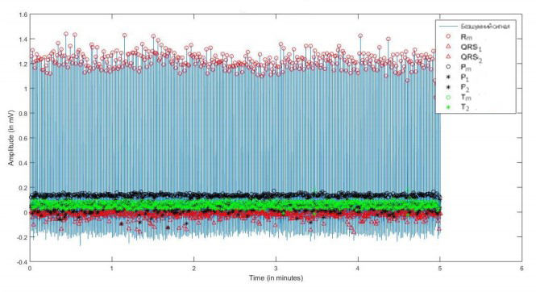
Рисунок 2.3 – Перевірка роботи алгоритму (сигнал 100, перші 5 хв)

Алгоритм працює успішно і без точок Rm, тобто може застосовуватися і для тестування сигналів без ШЕ.
Взагалом на сигналі 100 наявний 1 пік ШЕ – показано на рис. 3.9.
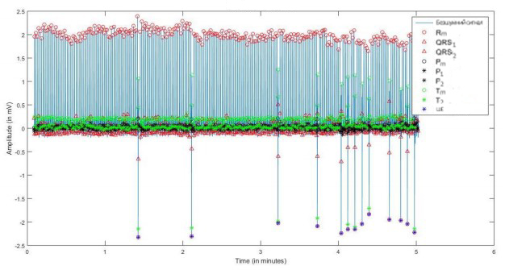
Рисунок 2.4 – Перевірка роботи алгоритму (сигнал 114, перші 5 хв)
Алгоритм виявив всі 13 піків ШЕ за перші 5 хвилин сигналу 114. Проте, в деяких випадках, коли останній Rm є піком ШЕ, алгоритм не позначав його як пік ШЕ (зірочкою). Цей пік може бути виявлений, якщо будуть взяті більш широкі рамки сигналу. Це означає, що довжина сигналу може впливати на ефективність алгоритму.
На рис. 2.5 зображено результат роботи алгоритму для сигналу 116.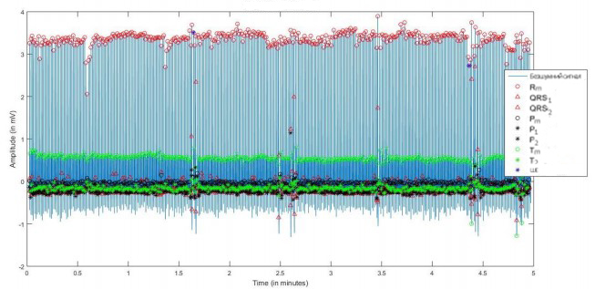
Рисунок 2.5 – Перевірка роботи алгоритму (сигнал 116, перші 5 хв)

На рис. 2.6 зображено результат роботи алгоритму для сигналу 119.
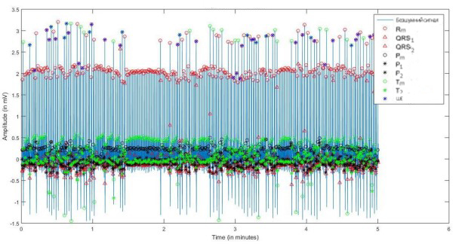
Рисунок 2.6 – Перевірка роботи алгоритму (сигнал 119, перші 5 хв)

Результати виявлення піків ШЕ для данних сигналів (перші 5 хв) занесено до таблиці 2.3.
Таблиця 2.3 – Кількість піків ШЕ (перші 5 хв)
Сигнал | Інтервал (хв) | Кількість наявних піків ШЕ[26] | Кількість виявлених піків ШЕ
100 | 0-5 | 0 | 0
114 | 0-5 | 13 | 13
116 | 0-5 | 11 | 11
119 | 0-5 | 84 | 77

Результати виявлення піків ШЕ для данних сигналів (перші 15 хв) занесено до таблиці 2.4.
Таблиця 2.4 – Кількість піків ШЕ (перші 15 хв)
Сигнал | Інтервал (хв) | Кількість наявних піків ШЕ[25] | Кількість виявлених піків ШЕ
100 | 0-15 | 1 | 1
114 | 0-15 | 41 | 41
116 | 0-15 | 63 | 62
119 | 0-15 | 197 | 194

Порівняємо точність розробленого алгоритму з алгоритмом Чанга[25] в таблиці 2.5 для інтервалу 0-5 хв.
Таблиця 2.5 – Порівняння точності алгоритмів при 0-5 хв
Сигнал | Розроблений алгоритм | Алгоритм Чанга[25]
100 | 100% | 100%
114 | 100% | Середнє значення 72,96%
116 | 100% | Середнє значення 72,96%
119 | 91,66% | -
Середнє | 97,92% | 86,48%

Порівняємо точність розробленого алгоритму з алгоритмом Чанга[25] в таблиці 2.6 для інтервалу 0-15 хв.

Таблиця 2.6 – Порівняння точності алгоритмів при 0-15 хв
Сигнал | Розроблений алгоритм | Алгоритм Чанга[25]
100 | 100% | 100%
114 | 100% | 80,49%
116 | 98,41% | 98,41%
119 | 98,47% | 100%
Середнє | 99,22% | 94,73%

З порівняльних таблиць можна побачити, що точність розробленого алгоритму, вище на 11,4% для 0-5 хв, та 5,2% для 0-15 хв для данних сигналів.
В моделі Чанга [25] третє порогове значення застосовувалося тільки тоді, коли друге порогове не могло визначити ШЕ. В розробленому алгоритмі застосовується і друге, і третє порогове значення в будь-якому випадку. Підвищення середньої точності обчислень доводять, що зміни внесені в алгоритм сприяють більш точному визначенню кількості піків ШЕ.

Висновки до розділу 2

В данному підрозділі було оптимізовано модуль виявлення PQRST, розроблено алгоритм виявлення ШЕ та проведено його аналіз. Точність виявлення ШЕ становить 99,22%.

РОЗДІЛ 3

РОЗРОБКА ПРОГРАМНОГО КОМПЛЕКСУ

3.1 Запропонована система 3D візуалізації серцевої діяльності

Розробка 3D-системи візуалізації серця відбувається в середовищі MATLAB 2015.
На рис. 3.1 показано функціональну блок-схему запропонованої системи.
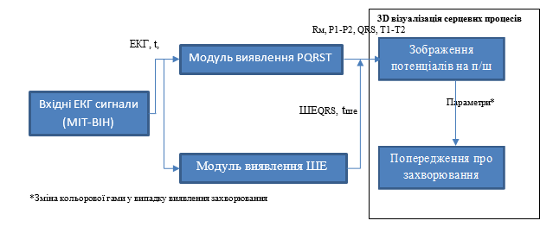
Рисунок 3.1 – Блок-схема запропонованої системи 3D візуалізації

До особливостей системи належать:
- візуалізація шляхів проведення;
- візуалізація руху серцевого потенціалу з використанням інформації з часових сегментів ЕКГ;
- алгоритм виявлення ШЕ;
- система попередження про захворювання.

3.2 Розроблена модель серця

Як було сказано в першому розділі, для розробленої моделі серця було використано модель Мальченко, яка знаходиться у вільному доступі, на якій був виконаний поперечний переріз у фронтальній площині (рис. 3.2).
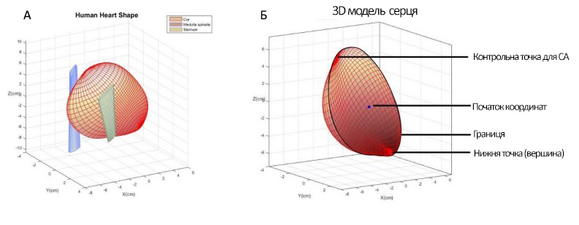
Рисунок 3.2 – А) 3d модель Мальченко[13], Б) Утворена 3D модель

Візуалізація рухів потенціалу серця є найбільш інформативною в даному положенні, оскільки воно адекватно показує положення вузлів СА, АВ, пучок Гіса та волокна Пуркіньє.
Інформація про грудну клітину і спинний мозок була відкинута, бо вони не мають відношення до кінцевого результату.
Поперечний переріз був виконаний по трьом орієнтирам: верхня точка (СА вузол), початок координат, та нижню точку, де сходяться сплайни.
Згідно моделі Мальченко центр координат співпадає з центром аортального клапана[13].
Подальша візуалізація проводилося на отриманій моделі. Програмний код у розділі А3 додатка А.

3.3 Провідні шляхи серця

Даний підрозділ складається з конструкції каналу провідності і алгоритму відображення потенціалу на основі часової інформації.
Використаємо положення аортального клапану і розмірність сітки для побудови провідних шляхів.
На рис. 3.3 А показано приблизний ескіз утвореного шляху провідності, на рис. 3.3 Б нанесені на розроблену оболонку серця.
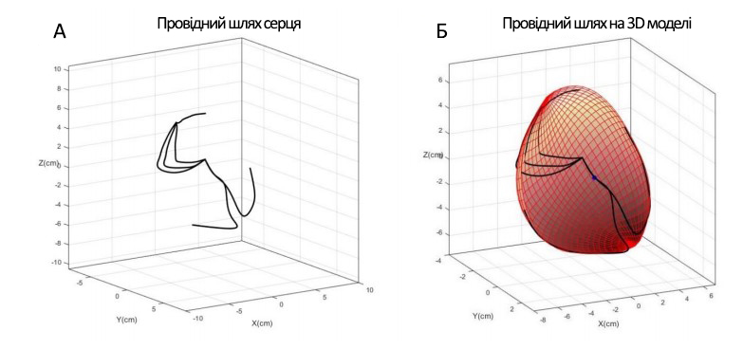
Рисунок 3.3 – Нанесення шляху провідності на 3D модель

Модель Б буде використовуватися для візуалізації II стандартного відведення вхідних сигналів з MIT-BIH. Програмний код у розділі А5 додатку А.

3.4 Візуалізація стандартного відведення

Використаємо сигнал 100 в якості вхідного сигналу. Тривалість сигналу – 30,06 хв. Він складається з одного піку ША.
На рис. 3.4 зображено вікно виводу на етапі моделювання зубця P.
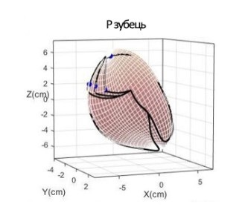
Рисунок 3.4 – Зображення P зубця на шляху провідності
На рис. 3.5 зображено вікно виводу на етапі моделювання сегмента PQ.
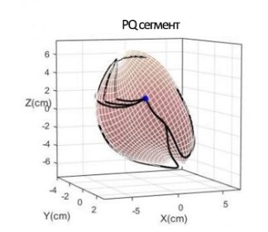
Рисунок 3.5 – Зображення PQ на шляху провідності

На рис. 3.6 зображено вікно виводу на етапі моделювання QRS комплексу.
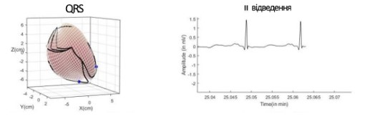
Рисунок 3.6 - Зображення QRS на шляху провідності

На рис. 3.7 зображено вікно виводу на етапі моделювання сегменту ST
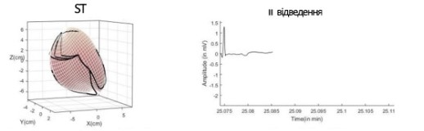
Рисунок 3.7 - Зображення ST на шляху провідності

На сегменті ST відбувається реполяризація і зображення маркерів
зупиняється на деякий час t_{QT}. Програмний код у розділі А5 додатку А.

3.5 Візуалізація грудного відведення

Візуалізуємо грудне відведення на поперечному перізі грудної клітини та грудних відведень (рис. 3.8) [2].
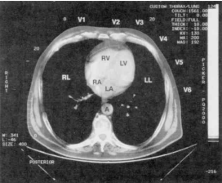
Рисунок 3.8 – Поперечне зображення серця та грудних відведень

Візуалізуємо грудне відведення V5 сигналу 100.
Червона лінія показує на електрод V5. Зелений маркер буде переміщуватися, враховуючи положення потенціалу в данний момент часу.
На рисунку 3.9 показано відображення P хвилі.
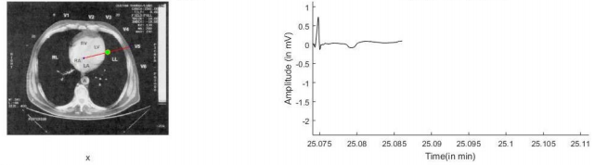
Рисунок 3.9 – Відображення потенціалу під час P хвилі

На рисунку 3.10 показано візуалізацію Rm.
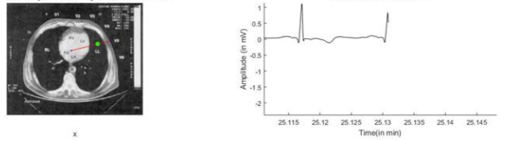
Рисунок 3.10 – Відображення потенціалу під час Rm

Положення потенціалу можна спостерігати поблизу електрода V5.

На рисунку 3.11 нульовий потенціал з PQ-сегменту відображено на червоній лінії електроду. Зелений маркер можна спостерігати поблизу середньої частини вектору.
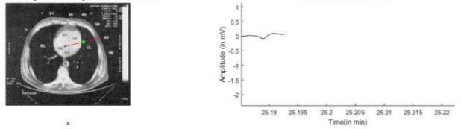
Рисунок 3.11 – Відображення потенціалу під час PQ сегменту

На рисунку 3.12 показано показано моделювання піку Rm при ШЕ.
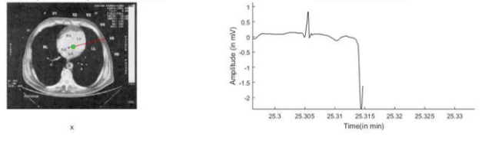
Рисунок 3.12 – Відображення потенціалу під час піку ШЕ

Зелений маркер, що відповідає потенціалу знаходиться поблизу центу серця.
Програмний код наведено в підрозділі А6 додатку А.

3.6 Виявлення ШЕ та її візуалізація

3.6.1 Виявлення шлуночкових екстрасистол

ШЕ ідентифікуємо з використанням алгоритму виявлення ШЕ, який було описано в підрозділі 2.2. Ідентифіковані піки ШЕ позначаються синіми зірочками, як показано на рисунку 3.13.
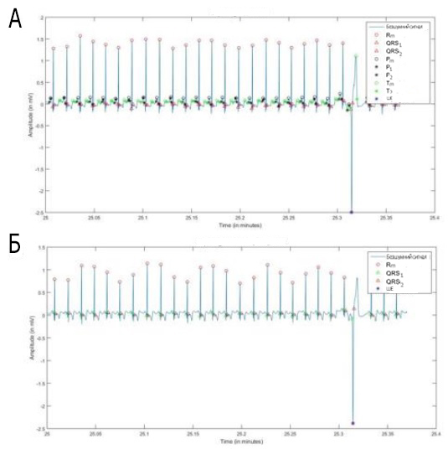
Рисунок 3.13 – Виявлення піків ШЕ на сигналі 100:
А – II стандартне, Б – V₅ грудне

Хоча алгоритм може визначати піки ШЕ на грудному відведенні, як показано на рисунку 3.13, для данної системи він не буде використовуватися, задля прискорення роботи програми.

3.6.2 Візуалізація джерела шлуночкових екстрасистол

Візуалізуємо ШЕ у розробленому програмному додаткові. Як було вказано
у підрозділі 1.4 для виявлення локалізації джерела ШЕ так само було досліджено відхилення комплексу QRS в сигналах 100, 114, 116, 119.
У перших двох наявне відведення V5, у інших – V1. Головною задачею було виявлення часу між початком комплексу QRS і зубця R. Результати вимірювань занесені до таблиці 3.1.
Таблиця 3.1 – Результати виміювань відхилень QRS
Сигнал | Відведення | Час відхилення QRS
100 | V5 | 0,07
114 | V5 | 0,08
116 | V1 | 0,02
119 | V1 | 0,05

Візуалізація джерела ШЕ для сигналу 100 в програмному додаткові показано на рис. 3.14
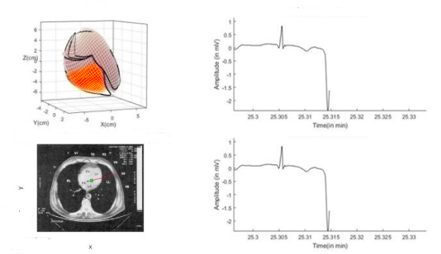
Рисунок 3.14 – Візуалізація джерела ШЕ для сигналу 100

Візуалізація джерела ШЕ для сигналу 114 показано на рис. 3.15
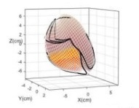
Рисунок 3.15 – Візуалізація джерела ШЕ для сигналу 114
Візуалізація джерела ШЕ для сигналу 116 показано на рис. 3.16.
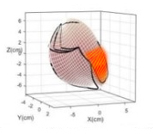
Рисунок 3.16 – Візуалізація джерела ШЕ для сигналу 116

Візуалізація джерела ШЕ для сигналу 119 показано на рис. 3.17.
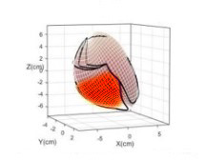
Рисунок 3.17 - Візуалізація джерела ШЕ для сигналу 119

Червоним кольором показано найбільш імовірне знаходження генерації потенціалу з ШЕ (точне положення не можна визначити за допомогою ЕКГ з 12-ти відведень). Дана підпрограмма була реалізована за допомогою модулю виявлення PQRST.

Висновки до розділу 3

В даному розділі було змодельовано програмний додаток для виявлення ШЕ за данними ЕКГ: розроблена модель серця з провідними шляхами, візуалізовано стандартне та грудне відведення та визначено точність розробленого алгоритму.

РОЗДІЛ 4

РОЗРОБКА СТАРТАП ПРОЕКТУ

4.1 Опис програмного комплексу «3D PVC»

У межах даного підпункту проаналізуємо (табл. 4.1):
- Суть проекту.
- Цільові групи.
- Переваги для користувача.
Таблиця 4.1 – Опис ідеї стартап-проекту
Суть проекту | Цільові групи | Переваги
Програмний комплекс «3D PVC» на основі середовища MATLAB дозволяє визначити наявність та джерело ШЕ на розробленій моделі серця | - Освітні цілі | Динамічний показ ходу ЕКГ власного сигналу на моделі серця та в разі виявлення ШЕ – визначення її локалізації.  Безкоштовне поширення додатку.
 | - Інженерні цілі

В таблиці 4.2 визначимо сильні, слабкі та нейтральні характеристики ідеї проекту.
Таблиця 4.2 – Характеристики програмного комплексу
No п/п | Основні характеристики | Концепції конкурентів |  |  | W | N | S
No п/п | Основні характеристики | Мій  проект | ECGSIM | «THE LIVING HEART» | W | N | S
1. | Власний ЕКГ сигнал | + | - | + |  | Одна-кові ЕКГ
2. | Візуалізація аритмій | + | - | + | Тільки ШЕ
3. | Безкоштовний додаток | + | + | - |  |  | Безкош-товно

Сторони проекту:
W – слабка;
N – нейтральна;
S – сильна.
На основі зазначених характеристик формується конкурентоспроможность розробленого програмного додатку.

4.2 Технологічна перевірка ідеї проекту

В межах даного підрозділу проведемо аудит технології, за допомогою якої можна реалізувати ідею проекту.
Аудит реалізовано в табл. 4.3.
Таблиця 4.3 - Технологічна здійсненність ідеї проекту
Ідея | Технологія реалізації | Наявність даної технології | Їх доступність
Програмний комплекс «3D PVC» на основі середовища MATLAB | Пакет прикладних програм для вирішення задач технічних обчислень та однойменна мова програмування MATLAB | Наявні | Доступні

За результатами аудиту можна стверджувати що проект можливореалізувати за допомогою інтерактивного середовища MATLAB.

4.3 Розгляд можливостей ринку

4.3.1 Аналіз попиту

Проведемо аналіз попиту: його присутність, об'єм та динаміку росту (Табл. 4.4).
Таблиця 4.4 – Попередня характеристика потенційного ринку стартап-проекту
N, п/п | Аналіз попиту | Властивості
1 | Головні конкуренти, од | 2
2 | Загальний об'єм | -
3 | Динаміка росту | Позитивна
4 | Наявність лімітів для старту | -
5 | Вимоги до сертифікації | -
6 | Рентабельність в галузі, % | -

Ринок є привабливим для входження.

4.3.2 Потенційні групи клієнтів

Визначимо потенційні групи клієнтів в таблиці 4.5
Таблиця 4.5 – Можливі клієнти розробленого додатку
N, п/п | Необхідність,що вказує ринок | Клієнти | Відмінності у поведінці  цільової аудиторії | Вимоги  клієнтів до додатку
 | Програмний додаток для візуалізації серцевого збудження | Учні, студенти, інженери медичних закладів | Відмінності відсутні | Безпомилкова робота додатку, зчитування всих ЕКГ сигналів

Потенційні групи клієнтів не мають відмінностей у поведінці і будуть застосовувати додаток для однакових потреб.

4.3.3 Таблиці факторів

Проведемо аналіз ринкового середовища у вигляді таблиць факторів 4.6 і 4.7.

Таблиця 4.6 – Фактори загроз
N, п/п | Фактори загроз | Загроза | Реакція розробника
1. | Аварійне завершення роботи додатку | У процесі моделювання додаток припиняє роботу | Відсутня
2. | Неможливість зчитування сигналу | Сигнал не підходить для моделювання | Відсутня

Таблиця 4.7 – Фактори можливостей
N, п/п | Фактори можливостей | Можливість | Можлива реакція компанії
1. | Відсутність альтернатив для моделювання ШЕ | Даний додаток єдиний в своєму роді | Відсутня

Дані фактори визначають можливість запровадження проекту в ринковому середовищі.

4.3.4 Загальні ознаки конкуренції

Визначимо загальні риси конкуренції на ринку в таблиці 4.8.
Таблиця 4.8 – Огляд рис конкуренції
Ознаки конкуренції | Детальна характеристика | Дія на роботу розробника
Монополія | Право належить групі осіб | Відсутня
Національне | Рівень конкурентної боротьби знаходить на національному рівневі | Докладення зусиль на охоплення всього національного ринку
Внутрішньогалузеве | Конкуренція на ринку програмних додатків ведеться в межах України | Пошук переваг для стійких позицій на ринку
Цінове | Додаток є безкоштовним | Відсутня

За даним аналізом рис конкуренції було визначено вплив на діяльнсть автора для розповсюдження додатку.

4.3.5 Аналіз конкуренції в галузі за М. Портером

Проведемо детальний аналіз конкуренції за моделлю 5 сил М. Портера в таблиці 4.9.
Таблиця 4.9 – Розгляд конкуренції за М. Портером
Аналіз | Прямі конкуренти | Потенційні  конкуренти | Розробники | Цільова аудиторія
Аналіз | ECGSIM | «THE LIVING HEART | - | Для освітніх цілей
Висновки: | Низька інтенсивність конкурентної боротьби | Наявна можливість входу в ринок. Потенційний конкурент наявний. Через півроку. | Вплив постачальників відсутній | Клієнти не мають впливу на роботу ринку

За результатами аналізу таблиці 4.9 можна зробити висновок що сильною стороною даного проекту є низька інтенсивність конкурентної боротьби, немає впливу постачальників та клієнтів на роботу ринку.

4.3.6 Перевірка конкурентоспроможності

Обгрунтуємо перелік факторів конкурентоспроможності в табл. 4.10.
Таблиця 4.10 - Обгрунтування факторів конкурентоспроможності
N, п/п | Можливість конкурентоспроможності | Оцінка
1. | Власний ЕКГ сигнал | Відсутність можливості дослідження власного сигналу у конкурентів
2. | Візуалізація джерела ШЕ | Відсутність візуалізації ШЕ у конкурентів
3. | Безкоштовний додаток | Потенційний конкурент буде поширюватися на платній основі
Дані фактори конкурентоспроможності є визначальними для впровадження даного проекту в дію.

4.3.7 Порівняльний аналіз

За отриманими можливостями конкурентоспроможності в табл. 4.10 проведемо розбір розробленого додатку в табл. 4.11.
Таблиця 4.11 - Розбір сильних та слабких сторін «3D PVC»
N | Фактор конкурентоспроможності | Бали  1-20 | Бали конкурентів у порівнянні  з «3D PVC»
N | Фактор конкурентоспроможності | Бали  1-20 | -3 | -2 | -1 | 0 | +1 | +2
1. | Власний ЕКГ сигнал | 18 | +
2. | Візуалізація джерела ШЕ | 15 | +
3. | Безкоштовний додаток | 20 |  |  | +

В табл. 4.11 доведено переваги даного проекту над конкурентами.

4.3.8 SWOT-аналіз

Проведемо SWOT‐ аналіз в табл. 4.12.
Таблиця 4.12 – SWOT‐аналіз
Сильні сторони: власний ЕКГ, візуалізація ШЕ, долаток є безкоштовним | Слабкі сторони: недосконала модель серця
Можливості: розширення списку досліджуваних аритмій | Загрози: впровадження більш досконалої технології

Зі SWOT‐аналізу зрозуміло, що основною загрозою для даного проекту є впровадження більш досконалої безкоштовної технології.
У наступному підрозділі визначимо альтернативи ринкової поведінки.

4.3.9 Перелік заходів для старту проекта

На основі табл. 4.12 розробимо перелік заходів для старту проекту та оптимальний час ринкової реалізації в табл. 4.13.
Таблиця 4.13 - Перелік заходів для старту проекта
N | Заходи | Ймовірність отримання  ресурсів | Строки
1. | Удосконалення моделі серця | Задовільна | 3 місяці
2. | Розширення списку аритмій | Висока | 1 місяць

З означених альтернатив буде обрано друга, для якої отримання ресурсів є більш простим та імовірним, а сроки реалізації – більш стислими.

4.4 Розробка стратегії стартап проекту

4.4.1 Опис цільової аудиторії споживачів

Визначимо стратегію охоплення ринку: опишимо профіль цільової групи користувачів в табл. 4.14.
Таблиця 4.14 – Цільові групи користувачів
N | Цільові групи користувачів | Готовність  користувати-ся додатком | Попит в межах групи | Конкуренція | Простота входу
1. | Учні, студенти | + | Вище середнього | Середня | Досить просто
2. | Інженери | +- | Задовільнй | Висока | Доволі складно
Які цільові групи обрано: учні та студенти освітніх закладів.

За результатами аналізу потенційних груп споживачів обираємо стратегію
концентрованого маркетингу.

4.4.2 Базова стратегія розвитку

Сформуємо базову стратегію розвитку в табл. 4.15.
Таблиця 4.15 - Базової стратегія розвитку
N | Обраний захід розвитку | Стратегія охоплення ринку | Базова стратегія  розвитку
 | Розширення списку аритмій | Концентрований маркетинг | Стратегія спеціалізації

За обраною альтернативою та стратегією охоплення ринку було обрано базову стратегію охоплення ринку – стратегію спеціалізації.

4.4.3 Визначення базової стратегії конкурентної поведінки

Наступним кроком є вибір стратегії конкурентної поведінки в табл. 4.16.
Таблиця 4.16 - Визначення базової стратегії конкурентної поведінки
N | Проект – «першопрохідець»? | Нові чи існуючі споживачі конкурентів? | Чи будуть копіюватися досягнення конкурента? | Стратегія конкурентної поведінки
 | Ні | І нові і існуючі | Ні | Стратегія наслідування лідеру

Стратегією конкурентної поведінки вибрано стратегію наслідування лідеру.

4.4.4 Визначення стратегії позиціонування

На основі таблиць 4.5, 4.15 та 4.16 розробимо стратегію позиціонування в табл. 4.17.
Таблиця 4.17 - Cтратегія позиціонування
N | Вимоги до  додатку | Базова стра-  тегія розви-  тку | Конкуренто‐  спроможні позиції
 | Безперебійна  робота додатку | Стратегія спеціалізації | Власний ЕКГ, візуалізація ШЕ

Результат виконання данного підрозділу – узгоджена система рішень щодо ринкової поведінки стартап-компанії.

4.5 Розроблення маркетингової програми

4.5.1 Розробка маркетингової концепції проекту

У табл. 4.18 підсумуємо результати попереднього аналізу конкурентоспроможності товару.
Таблиця 4.18 - Розробка маркетингової концепції проекту
N | Потреба | Перевага
 | Візуалізація серцевого збудження | Візуалізація власного ЕКГ сигналу
 | Візуалізація аритмій | Візуалізація ШЕ
 | Безкоштовний доступ до забезпечення | Додаток є безкоштовним і вільним для поширення

4.5.2 Трирівнева маркетингова модель товару

В таблиці 4.19 опишемо 3 рівні моделі проекту
Таблиця 4.19 – 3 рівні моделі
Рівні товару | Сутність та складові
І. Товар за задумом | Програмний додаток для візуалізації серцевої діяльності

Продовження таблиці 4.19.
ІІ. Товар у реальному виконанні | Такий же як і за задумом
ІІІ. Товар із підкріпленням | Без продажу

По суті даний проект має 1 рівень і не захищений від копіювання.

4.5.3 Маркетингові комунікації

Визначимо концепцію маркетингових комунікацій в таблиці 4.20.
Таблиця 4.20 – Розробка концепції маркетингових комунікацій
N | Специфіка поведінки ц/к | Канали комунікацій | Ключові позиції
 | Освітня | Мережа Інтернет | Поширення в мережі Інтернет

Головна ключова позиція – поширення в мережі Інтернет по однойменнному каналу комунікацій.

Висновки до розділу 4

Для проекту «3D PVC» узагальнимо проведений аналіз:
- Наявна можливість ринкової комерціалізації проекту (попит, динаміка ринку, рентабельність).
- Наявні перспективи впровадження з огляду на потенційні групи клієнтів та стан конкуренції.
- Для впровадження проекту доцільно обрати таку базову стратегію як стратегію спеціалізації, конкурентною поведінкою – наслідування лідера.
- Проект доцільно розвивати і вдосконалювати в подальшому.

ВИСНОВКИ

В ході данної роботи було реалізовано інструмент 3D візуалізації серцевого збудження у вигляді прогрманого додатку «3D PVC» на основі MATLAB.
Основними розробленими частинами були трьовимірна модель серця з шляхами провідності серця, оптимізований модуль виявлення PQRST та алгоритм виявлення ШЕ, які базуються на вейвлет-перетворенні.
Інформація, що отримана з модулю виявлення PQRST була використана для переміщення маркерів вздовж шляхів провідності серця та визначення ві
Було візуалізовано ШЕ на розробленій 3D моделі, в якої було змінено забарвлення, щоб привернути увагу до наявності ШЕ.
Змодельований програмний комплекс дозволяє візуалізувати стандартне та грудне відведення та сповістити користувача про наявність та джерело ШЕ в обстеженому сигналі.
Даний програмний комплекс може застосовуватися у навчальних цілях.

СПИСОК ЛІТЕРАТУРИ

- Будова серця людини [Електронний ресурс]. – Режим доступу до ресурсу:
https://pidruchniki.com/77405/prirodoznavstvo/budova_sertsya_lyudini.
- S. Niwano. Prognostic significance of frequent premature ventricular contractions originating from the ventricular outflow tract in patients with normal left ventricular function [Електронний ресурс] / S. Niwano. – 2015. – Режим доступу до ресурсу: https://www.ncbi.nlm.nih.gov/pubmed/19429571.
- Желудочковая экстрасистолия [Електронний ресурс]. – Режим доступу до ресурсу:http://www.krasotaimedicina.ru/diseases/ventricular-extrasystole.
- Madhero88. Conduction system of the heart without the Heart [Електронний ресурс] / Madhero88, Angelito7. – 2013. – Режим доступу до ресурсу: https://commons.wikimedia.org/wiki/File:ConductionsystemoftheheartwithouttheHeart-en.svg.
- Zygote media group. Zygote heart, Image 3 of 5 [Електронний ресурс] / Zygote media group – Режим доступу до ресурсу: http://www.3dscience.com/3D_Models/Human_Anatomy/Heart/Heart_3_Conduction.php.
- MIT-BIH Arrhythmia Database [Електронний ресурс]. – Режим доступу до ресурсу: https://www.physionet.org/physiobank/database/mitdb/.
- Wikipedia commons. EKG leads [Електронний ресурс] / Wikipedia commons. – 2016. – Режим доступу до ресурсу: https://commons.wikimedia.org/wiki/File:EKG_leads.png.
- Malmivuo. 12-lead ECG Systems / J. Malmivuo, R. Plonsey // Principles and Applications of Bioelectric and Biomagnetic Fields / J. Malmivuo, R. Plonsey., 1995.
- Y. Marabet. Human anatomy planes [Електронний ресурс] / Y. Marabet // Wikipedia commons. – 2017. – Режим доступу до ресурсу: https://commons.wikimedia.org/wiki/File:Human_anatomy_planes.svg..
- Нормальная ЭКГ: зубцы, сегменты, интервалы [Електронний ресурс]. – 2016. – Режим доступу до ресурсу: http://therapy.odmu.edu.ua/ru/ecg-online-course/154-normal-ecg-waves-intervals.
- S. Sovilj. Simplified 2D Bidomain Model of Whole Heart Electrical Activity and ECG Generation / S. Sovilj // Measurement Science Review / S. Sovilj., 2014. – С. 136–143.
- M. Balakrishnan. A Simple 2D Whole Heart Model for Simulating Electrocardiograms [Електронний ресурс] / M. Balakrishnan. – 2015. – Режим доступу до ресурсу: https://www.researchgate.net/publication/270586122_A_Simple_2D_Whole_Heart_Model_for_Simulating_Electrocardiograms.
- S. Malchenko. Model Of Heart Shape Cyclic Variation For Foucault Cardiography Simulations [Електронний ресурс] / S. Malchenko, J. Vedru. – 2005. – Режим доступу до ресурсу: http://www.ijbem.org/volume5/number1/136.htm.
- S. Malchenko. Demoheart [Електронний ресурс] / S. Malchenko. – 2012. – Режим доступу до ресурсу: https://www.mathworks.com/matlabcentral/fileexchange/1634-model-human-heartshape-variation-during-cardiac-cycle/content/demoheart.m.
- N. A. Wood. Space-time localization and registration on the beating heart [Електронний ресурс] / N. A. Wood. – 2013. – Режим доступу до ресурсу: http://ieeexplore.ieee.org/document/6386009/.
- V. Zadin. Influence of Breathing on Foucault Cardiogram Origination [Електронний ресурс] / V. Zadin // 2014 – Режим доступу до ресурсу: https://www.researchgate.net/publication/225942019_Influence_of_Breathing_on_Fou cault_Cardiogram_Origination.
- ECGSIM [Електронний ресурс]. – Режим доступу до ресурсу: http://www.ecgsim.org/.
- The Living Heart Project [Електронний ресурс]. – 2017. – Режим доступу до ресурсу: http://www.3ds.com/products-services/simulia/solutions/life-sciences/theliving-heart-project/.
- Бокерия О.Л. Преждевременные сокращение желудочков [Електронний ресурс] / Бокерия О.Л., Канаметов Т. Н.. – 2015. – Режим доступу до ресурсу: https://cyberleninka.ru/article/v/prezhdevremennye-sokrascheniya-zheludochkov
- MIT-BIH Arrhythmia Database [Електронний ресурс]. – Режим доступу до ресурсу: https://www.physionet.org/physiobank/database/mitdb/.
- MIT-BIH Arrhythmia Database Directory [Електронний ресурс] – Режим доступу до ресурсу: https://physionet.org/physiobank/database/html/mitdbdir/mitdbdir.htm.
- R. C. Chang. High-Precision Real-Time Premature Ventricular Contraction (PVC) Detection System Based on Wavelet Transform [Електронний ресурс] / R. C. Chang // Journal of Signal Processing Systems. – 2014. – Режим доступу до ресурсу: https://link.springer.com/article/10.1007%2Fs11265-013-0823-6.
- Желудочковая экстрасистолия [Електронний ресурс]. – Режим доступу до ресурсу: https://studfiles.net/preview/4623977/page:28/.
- E. VanMiddendorpp. Electrocardiogram Delineation Method Using Wavelet Transform and Novel Display Method / E. VanMiddendorpp., 2015.
- Московский С. Б. Очистка сигнала от шумов с использованием вейвлет-преобразования [Електронний ресурс] / Московский С. Б.. – 2015. – Режим доступу до ресурсу: http://7universum.com/pdf/tech/2(15)/Moscovskiy.pdf.
- Д.С. Григорьев. Применение нейронной сети и дискретного вейвлет-преобразования для анализа электрокардиограмм [Електронний ресурс] / Д.С. Григорьев, В.Г. Спицын. – 2012. – Режим доступу до ресурсу: http://www.lib.tpu.ru/fulteхt/Bulletin_TPU/2012/v3321/i5/12.pdf

ДОДАТОК А

ПРОГРАМНИЙ КОД
А1. Графічний інтерфейс користувача (функція GUI та інші підрядні ф-ї)

%%%%%%%%%%%%%%%%%%%%%%%%%%%%%%%%%%%%%%%%%%%%%%%
% GUI_3D_Visualization_Input()
%
% Автор : ст. гр. БП-71 мп, Погібко А.Ю.
% Керівник МД: Беспалова О.Я.
% Назва теми : Моделювання програмного комплексу для візуалізації
% джерела шлуночкової екстрасистолії за даними електрокардіографічного % сигналу моделі серця людини
% Версія коду: 1.0
% Рік: 2018
%%%%%%%%%%%%%%%%%%%%%%%%%%%%%%%%%%%%%%%%%%%%%%%

function varargout = GUI_3D_Visualization_Input(varargin)
gui_Singleton = 1;
gui_State = struct( 'gui_Name', mfilename, ...
'gui_Singleton', gui_Singleton, ...
'gui_OpeningFcn',
@GUI_3D_Visualization_Input_OpeningFcn, ...
'gui_OutputFcn', @GUI_3D_Visualization_Input_OutputFcn,
...
'gui_LayoutFcn', [], ...
'gui_Callback', []);
if nargin && ischar(varargin{1})
gui_State.gui_Callback = str2func(varargin{1});
end

if nargout
[varargout{1:nargout}] = gui_mainfcn(gui_State, varargin{:});
else
gui_mainfcn(gui_State, varargin{:});
end

function GUI_3D_Visualization_Input_OpeningFcn(hObject, eventdata, ...
handles, varargin)
handles.output = hObject;
guidata(hObject, handles);

function varargout = GUI_3D_Visualization_Input_OutputFcn(hObject, ...
eventdata, handles)
varargout{1} = handles.output;

function StartTime_Callback(hObject, eventdata, handles)
Start_timeVar = str2num(get(handles.StartTime,'String'));
setappdata(0,'Start_time',Start_timeVar);

function StartTime_CreateFcn(hObject, eventdata, handles)
if ispc && isequal(get(hObject,'BackgroundColor'), ...
get(0,'defaultUicontrolBackgroundColor'))
set(hObject,'BackgroundColor','white');
end

function AddTime_Callback(hObject, eventdata, handles)
Add_timeVar = str2num(get(handles.AddTime,'String'));
Start_timeTe=getappdata(0,'Start_time');
fs=360;
Start_pointVar=Start_timeTe*fs*60;
Add_pointVar=Add_timeVar*fs*60;
End_pointVar=Start_pointVar+Add_pointVar;
setappdata(0,'Start_point',Start_pointVar);
setappdata(0,'End_point',End_pointVar);

function AddTime_CreateFcn(hObject, eventdata, handles)
if ispc && isequal(get(hObject,'BackgroundColor'), ...
get(0,'defaultUicontrolBackgroundColor'))
set(hObject,'BackgroundColor','white');
end

function LeadIIpopup_Callback(hObject, eventdata, handles)
LeadIIpopupContents=cellstr(get(hObject,'String')); InputFileVar=LeadIIpopupContents{get(hObject,'Value')};
if (strcmp(InputFileVar,'mitdb/114'))
nVar=2;
vVar=1;
else
nVar=1;
vVar=2;
end
setappdata(0,'n',nVar);
setappdata(0,'v',vVar);
setappdata(0,'InputFile',InputFileVar);

function LeadIIpopup_CreateFcn(hObject, eventdata, handles)
if ispc && isequal(get(hObject,'BackgroundColor'), ...
get(0,'defaultUicontrolBackgroundColor'))
set(hObject,'BackgroundColor','white');
end
function Precordialpopup_Callback(hObject, eventdata, handles)
PrecordialpopupContents = cellstr(get(hObject,'String'));
leadVar = PrecordialpopupContents{get(hObject,'Value')};
if (strcmp(leadVar,'V1'))
leadV=1;
elseif (strcmp(leadVar,'V2'))
leadV=2;
elseif (strcmp(leadVar,'V3'))
leadV=3;
elseif (strcmp(leadVar,'V4'))
leadV=4;
elseif (strcmp(leadVar,'V5'))
leadV=5;
elseif (strcmp(leadVar,'V6'))
leadV=6;
else
leadV=1;
end
setappdata(0,'lead',leadV);

function Precordialpopup_CreateFcn(hObject, eventdata, handles)
if ispc && isequal(get(hObject,'BackgroundColor'), ...
get(0,'defaultUicontrolBackgroundColor'))
А2. Модуль виявлення ШЕ

% Це функція для виявлення шлуночкових екстрасистол

function [PVCMat,PVCMatv] = PVC_Detect(sig_denoised, sigv_denoised, ...
fs, Rpeak, vRpk)
PVCx=0;PVCy=0; % Змінні для збереження часу та амплітуди
PVCxv=0;PVCyv=0; % Інформація про виявлені піки ПВХ.

PVCpk=0; % Змінна для збереження індексу знайденої ШЕ

PVC_Thr=1*((Rpeak(end,2)-Rpeak(1,2))/(length(Rpeak)-1));
% Перше порогове значення
for j=2:(length(Rpeak)) % Перевірка кожного Rm на ШЕ
sum_tr=0; % Сума виїмок (Друге порогове значення)
RR_min=0; % Змінна для збереження положення точки з мінімальною
% амплітудою
diff=0; % Змінна для зберігання третього порогового значення

if (((Rpeak(j,2)-Rpeak(j-1,2))>1*PVC_Thr))
% Умова першого порогу
for n=0:50
sum_tr=sum_tr+sig_denoised(Rpeak(j,2)+n);
% Друге порогове значення. Сума виїмок
end
if (sum_tr<0) % Необхідна умова для 2го порогового значення
PVCy=[PVCy;Rpeak(j-1,2)]; % Збереження часу і амплітуди
PVCx=[PVCx;Rpeak(j-1,1)];
PVCyv=[PVCyv;vRpk(j-1,2)];
PVCxv=[PVCxv;vRpk(j-1,1)];
PVCpk=[PVCpk;j-1];
end

RR_min=min(sig_denoised(Rpeak(j-1,2):Rpeak(j,2)));
% Мінімальне значення Rм-Rм
diff=RR_min+Rpeak(j-1,1);
% Третє порогове значення
if (diff<0) % Умова для третього порогового значення
PVCy=[PVCy;Rpeak(j-1,2)]; % Збереження часу і амплітуди
PVCx=[PVCx;Rpeak(j-1,1)];
PVCyv=[PVCyv;vRpk(j-1,2)];
PVCxv=[PVCxv;vRpk(j-1,1)];
PVCpk=[PVCpk;j-1];
end
end
end
PVCMat=[PVCx, PVCy, PVCpk];
% Масив виявлених ШЕ (стандартне відведення)
PVCMatv=[PVCxv, PVCyv,PVCpk];
% Масив виявлених ШЕ (грудне відведення)
End

ДОДАТОК Б

АЛГОРИТМ ВИЯВЛЕННЯ ШЕ
ЕКГ сигнал з «N” Rm
Перехід до наступного R-R(i)
Так
Ні
Ні
Так
Ні
СТОП
i<N
fа

Виявлено ШЕ i=n+1

Збереження Rm (i) в масив
Не ШЕ
K2<0 або K3<0
fа

Так
2 і 3 п. зн.
Обчислення K3

Обчислення K2
R-R(i)>K1
Обчтслення 1-ого порогового значення (K1)

Rm індекс (i=1)

